VY_32_INOVACE_06_AJ3_Transport
Základní škola Mnichovická, Kolín V.
Hana Řebíčková
10.03.2013 3. třída



Transport
- Které názvy dopravních prostředků umíš vyjádřit anglicky?

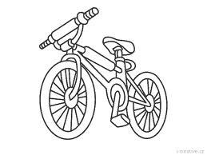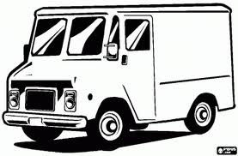
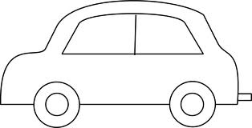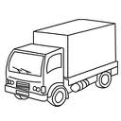

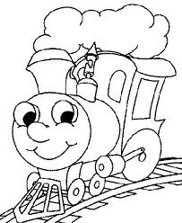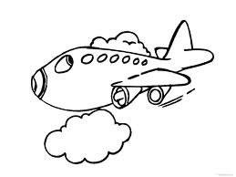

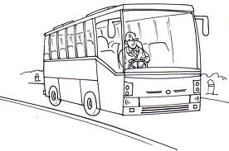

- Přiřaď anglická slovíčka k názvům dopravních prostředků.

BIKE
TRAIN
BUS
LORRY
PLANE
CAR
VAN

AUTO
NÁKLADNÍ AUTO
KOLO
LETADLO
AUTOBUS
DODÁVKA
VLAK

- Jakým způsobem se ráno dopravuješ do školy?

Otázka: How do you go to school?
Odpověď: I go to school by …… / I walk to school. (Chodím pěšky.)

Anotace: Materiál slouží k zopakování látky na téma Transport – Doprava či k jejímu představení. První část materiálu uvádí téma s použitím obrázků. Učitel použije interaktivní tabuli, případně vytiskne každému žákovi jednu kopii, kterou si poté žáci mohou vybarvit a zkusit si napsat ke každému obrázku jeho anglický název. Ve druhé části žáci spojují anglické názvy s jejich českými ekvivalenty. Třetí část je zaměřena na ústní projev. Učitel se ptá jednotlivých žáků, jakým způsobem se dostávají do školy. Tuto část možno zadat také jako skupinovou práci, kdy žáci zjišťují tuto informaci od svých spolužáků.

Citace:
Kolo:
http://t0.gstatic.com/images?q=tbn:ANd9GcQFEdMZm1TMaacyugitoOpXh-DhtneC8WyJEnkeKGJ-Vg69vqp_

Dodávka: http://t2.gstatic.com/images?q=tbn:ANd9GcQu_jFNrhEtIFCy9ZwDSfu4oZkuXKstt9TbMTUBqFz3VeryELBz

Auto:
http://t0.gstatic.com/images?q=tbn:ANd9GcRX-s1bWnPYGNoPreoAg-x1sIpKZVi1sDrKPN--S32ie-naz0Ia

Náklaďák: http://t2.gstatic.com/images?q=tbn:ANd9GcTHrWuIhFhpzJKsKUaZ8HWoBg6j8kEz_OUsPeAfz08DocK5rGhOZg

Vlak: http://t0.gstatic.com/images?q=tbn:ANd9GcSCYcEdrxpS_QBlwmC3zVzHw9KSNCH7j4RyPe-RYC_T-ZOMWlaK

Letadlo: http://t2.gstatic.com/images?q=tbn:ANd9GcSiIcYvCvtAcL2BRF1pdrwq6ymfPyiC7ztXVnVw54Udccb6ZKfV

Autobus: http://t2.gstatic.com/images?q=tbn:ANd9GcSiqB4pRHkZfV-s5PjG5YCQcq3_xInwsv3Ypll-NWt0Sc6ZEeLAAQ

